**一种新型钢琴手型检测矫正器的设计与探究**

复旦大学附属中学

杨汸陆

**摘要：**许多钢琴初学者在练习弹琴的时候都会出现手型不佳的问题，进而影响演奏水平的提升。本文对弹奏钢琴的正确手型进行分析，针对不同的手型问题设计不同版本的矫正器。通过实验、测试、访谈及对比分析，着重探索了3D打印技术在矫正器设计与制作上的应用，从而寻找最佳的解决方案。

**关键词：**钢琴弹奏手型、矫正器、3D打印

**一、问题的提出**

音乐可以滋养人的心灵，美妙的音乐都会让人心驰神往，我喜欢陶醉在音乐中。我爸是位钢琴教师，我从幼儿园中班开始跟随他学习弹钢琴，练琴可是件让人爱恨交加的事，记得那时经常会被父亲批评手型不好。他在指导其他学生弹钢琴时，经常听到他提醒小朋友注意保持良好的手型。看着父亲总为这矫正手型的事苦口婆心，我好想帮助他减轻工作量，有什么装置可以帮助钢琴初级练习者养成良好的手型呢？

**二、方案的比较——现有产品的不足与改进设想**

弹钢琴的正确手型应该是前臂、手腕及手掌尽量保持直线，以便更好地触键和发力。大多的初学者在刚开始练习弹琴时，很容易发生的问题是：手腕下垂耷拉在琴键外侧，使前臂、手腕和手掌整体成为一个向下的弧线。

我通过互联网查找，发现市场上有此类矫正器产品可售，产品多为金属杆状，横着架在钢琴琴键外侧，使练琴者的手臂无法耷拉在钢琴外侧，从而达到正确的练琴手型效果。我通过自己试用，发现这类产品虽然对于钢琴初学的手型矫正有一定的作用，但有几个明显不足：

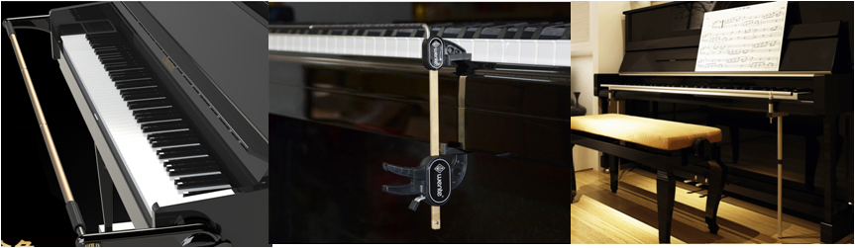1、这类矫正器是在离琴键有一定距离的位置加金属杆，帮助练琴者抬高的是前臂，无法很好地让前臂、手腕、手掌保持直线型；

2、这类矫正器形状单一，无法根据学生不同的手型问题进行改变；

3、钢琴初学者大多为小朋友，这类金属物品冰冷的感觉不符合小朋友的年龄特点，容易产生距离感，进而放弃使用；

4、这类产品有的使用吸盘固定，容易掉落；有的使用支架结构固定，比较占用空间；

5、造价比较高

我设想的矫正器是在琴键外侧、需要抬高手腕的位置，设计一个简易装置来帮助练习者抬高手腕，使得前臂、手腕和手掌保持在一条直线上，从而形成正确的姿势。对于错误手型的不同类型，我还希望能提供不同版本的矫正器，针对性地纠正小朋友的不良演奏习惯。

**三、研究过程**

**1、文献调查研究**

（1）钢琴弹奏正确手型与常见错误的问题

我查阅了一些钢琴演奏技巧的书籍，对钢琴演奏手型有了进一步的了解。钢琴琴键活动的路线是垂直的，音乐奏响时，琴键作纵向往上往下的活动。

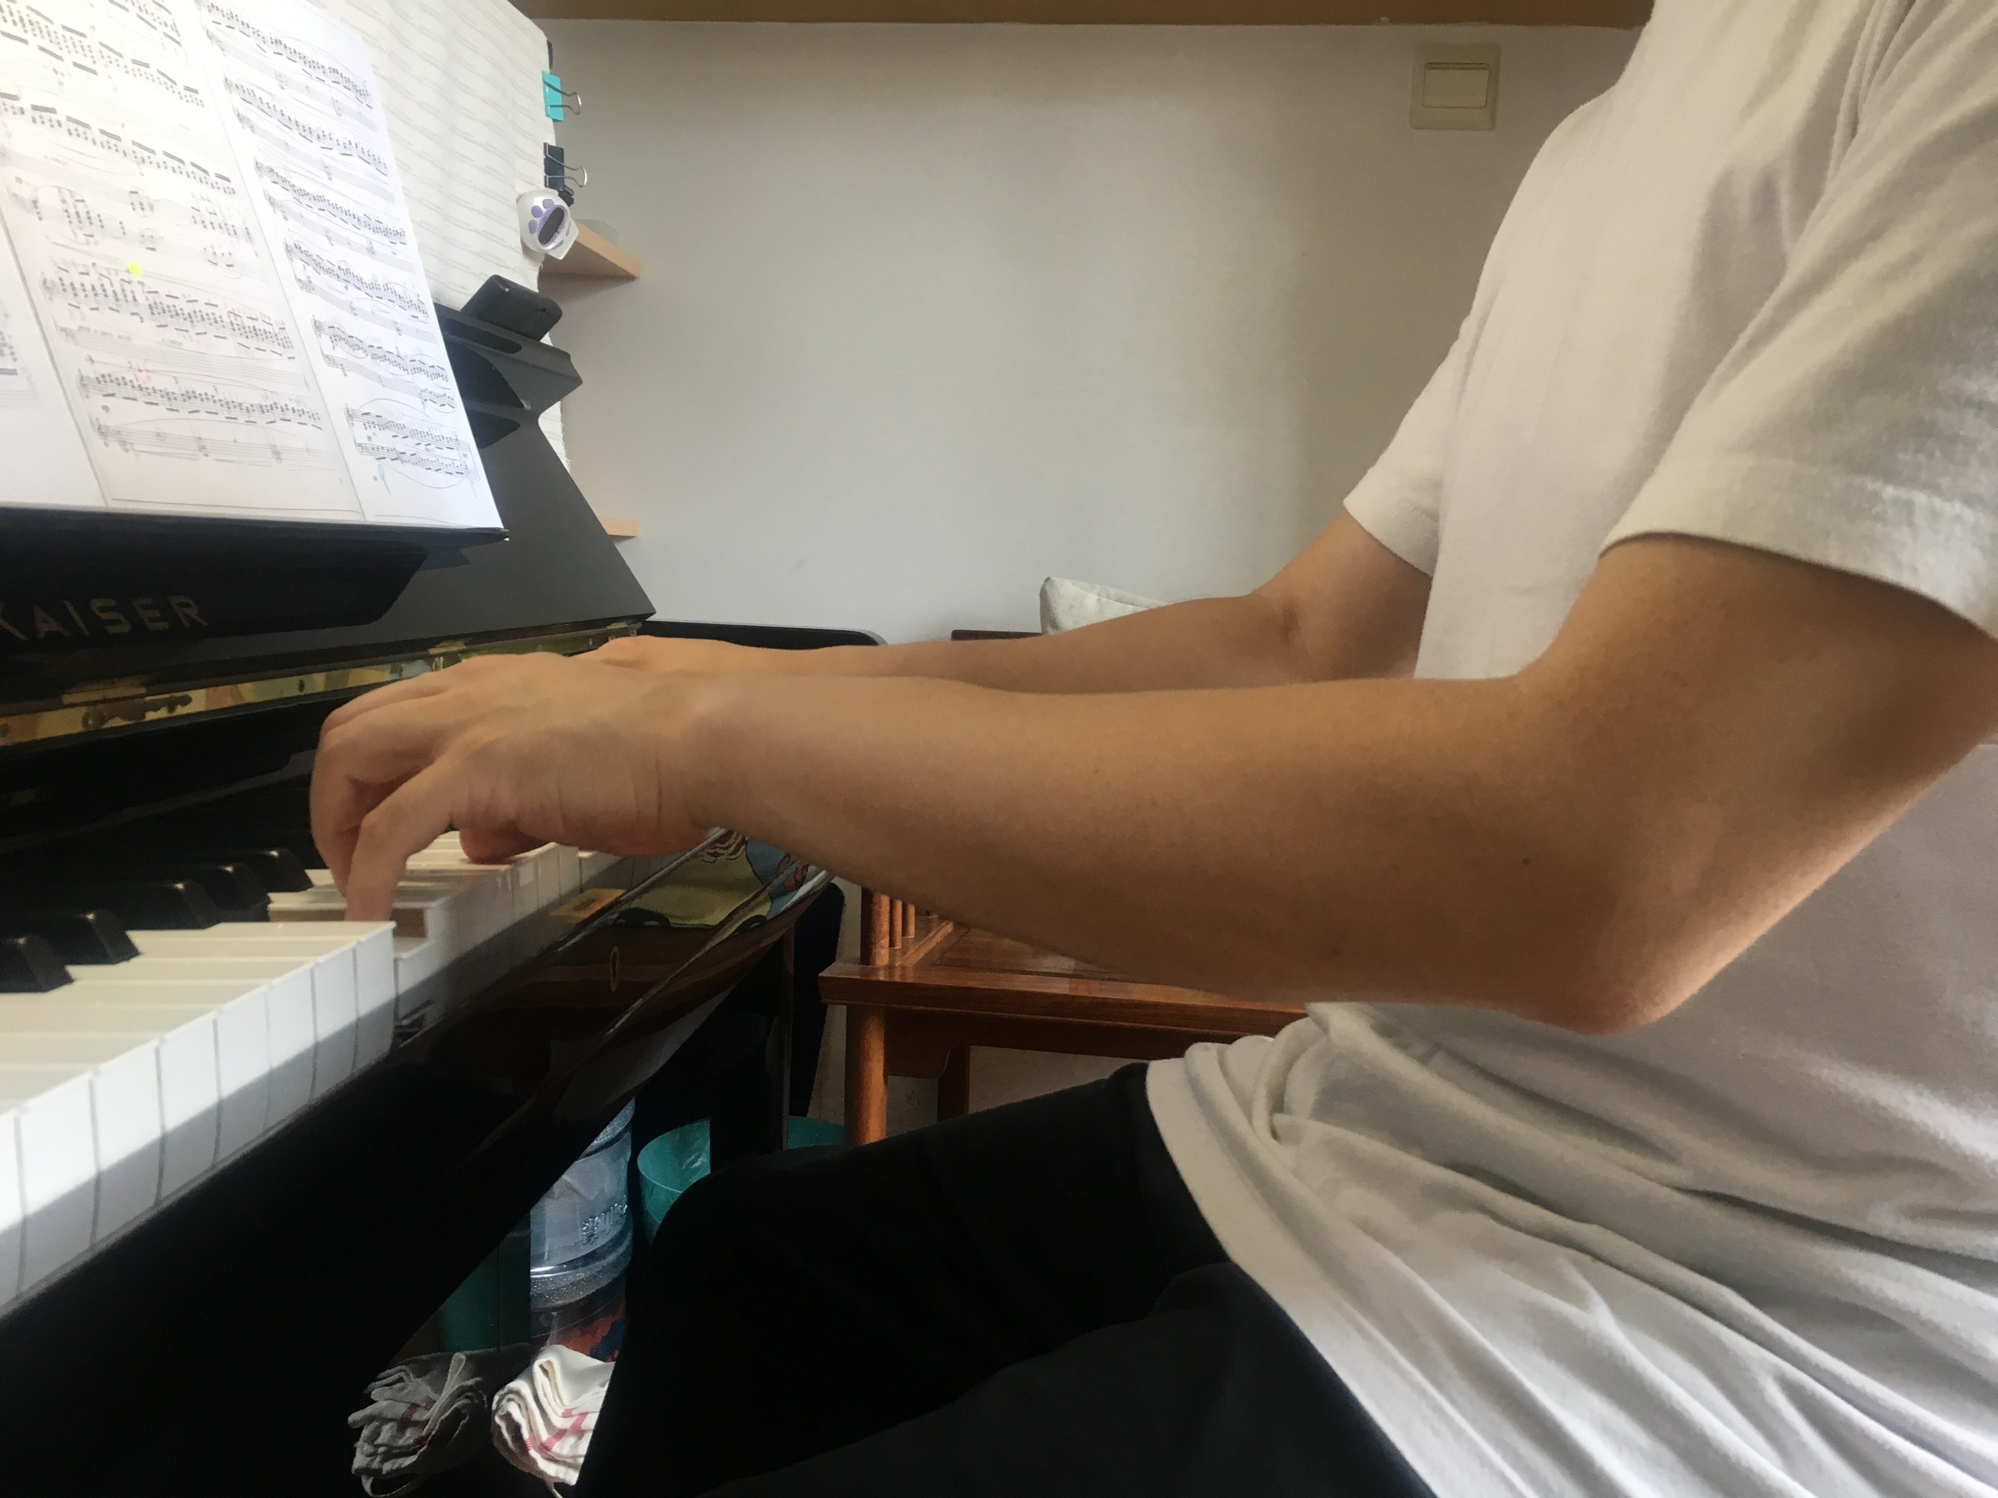钢琴弹奏包括无数的动作，我们可以把它们看成为数不多的基本动作的变体，这些基本动作准确的连结起来，美妙的音乐就会自然的演奏出来。当钢琴发出声音时，手指、手臂和整只手的能量转化为声音。正确的弹钢琴手型（如右图）应该是前臂、手腕和手掌保持直线型，与钢琴琴键几乎平行，手指的最后一节指骨应该尽可能以接近垂直方向来触键，让能量以最直接的方式使用出来。所有手指的纵向动作是由位于前臂的相对应的肌肉来控制，手臂位置必须为每个手指做出水平的调节，五个手指在弹奏时，每个手指都有其自己特殊的位置，手臂、手腕和手必须水平方向做出不断的移动。

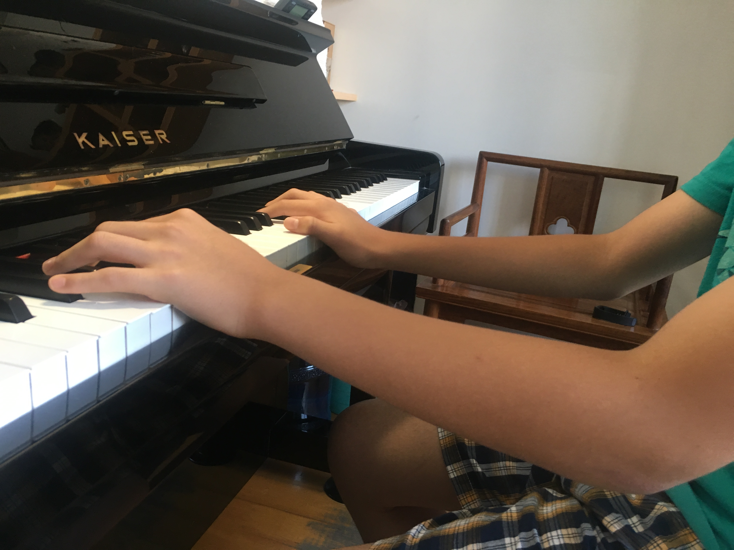对于钢琴初学者来说，最容易形成的不良姿势（如右图）是：前臂、手腕和手掌无法一直保持直线型，手腕下垂耷拉在琴键外侧的横档上，手臂、手腕、和手掌无法很好地做水平方向的移动，手指的最后一个指骨无法达到以垂直方向来触键。这种错误的手型一旦养成习惯，不但无法演奏难度较高的乐曲，而且弹琴时间稍长就会感觉疲劳、肌肉酸疼。很少有小朋友经老师提醒后就能改正，钢琴老师就将手垫在孩子手腕下面，来帮助小朋友找到正确手型的感觉；但即使如此，大部分的小朋友回家练习时就会忘记，无法产生正确的肌肉记忆。爸爸的学生家长甚至为了让孩子形成良好手型，将绣花针粘在琴键外侧的横档上，如果小朋友的手腕耷拉下来，就会被针刺到。这种极端的方法即使有效，也很难让小朋友真正体会钢琴演奏的乐趣。由此，我想能否把矫正器设计的更加人性化、更加有趣，特别是能有不同版本的矫正器来帮助不同手型问题的小朋友。

（2）3D打印技术的特点

我查找了一些和3D打印技术有关的书籍，了解了3D打印技术的设计原理及其优点。3D打印技术专业术语为“增材制造”，即通过用逐层添加材料的方式直接制造产品，而且是通过三维模型数据来实现对形态的精准控制。传统的机械制造是在原材料基础上，借助工装模具使用切削、磨削等办法制成零件，然后组装、拼接成最终的产品；而3D打印技术无需那些繁琐的工序，能直接根据计算机建模数据对材料进行层层叠加生成任何形状的物体。3D打印技术与普通打印机的工作原理很相似，普通打印机的打印耗材是墨水或墨粉，而3D打印机消耗的是金属、陶瓷、塑料等不同的“打印材料”，3D打印机通过计算机控制可以把“打印材料”一层层地叠加起来，最终把计算机上的蓝图变为实物。3D打印机可以“打印”出真实3D的物体。

知道了3D打印技术如此厉害，如果能将这一技术运用到我的设计制作上，那将使矫正器在外形选择、质感和使用寿命方面的性能大大提升。

**2、多方案设计、测试、反馈与修改**

**设计方案一：**

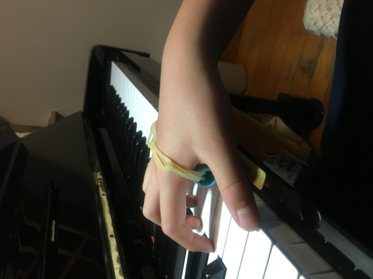钢琴初学者多为小朋友，我最初设想的是在练琴者的手掌中放置一个妈妈卷头发用的发卷，然后用橡筋连接成圆圈，固定在手掌中，这样手腕就无法耷拉在琴键上了。

测试：将发卷通过橡皮筋固定在手掌中，手掌成圆拱形。测试多名学生观察效果发现：由于装置固定在手上，手腕和前臂仍无法保持直线型。且容易影响手指动作，无法灵活地弹奏。

优点：废物利用，制作、使用便捷。

缺点：未能达到很好的矫正效果。

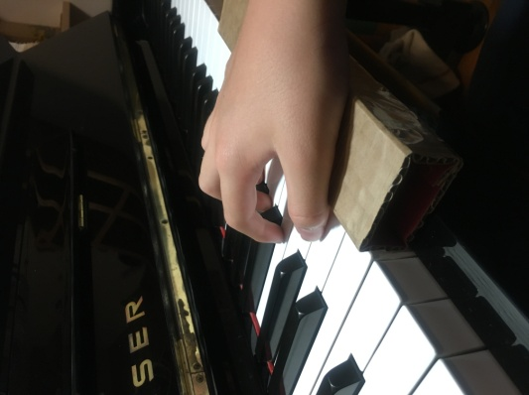

**设计方案二：**

前一个设计是将发卷固定在手上，测试效果不佳。于是我想是否可以将装置固定在钢琴上呢？我想到把这个装置装在琴键外侧的横档上，我测量好琴键外侧的尺寸及琴键高度，根据尺寸制作了相应高度的瓦楞纸长方体，在其下方粘贴双面胶，然后粘在琴键外侧的横档上。这样可以抬高手掌后半部分及手腕，从而实现前臂、手腕、手掌成直线型。

测试：爸爸上课时请初学的小朋友试用，观察一段时间内的效果，对于保持手掌、手腕的位置有一定帮助。测试多名学生观察效果发现：基本可达成设想的效果，但瓦楞纸在使用一段时间后，长方体有些变形，影响了支撑的效果，且小朋友和钢琴老师都感觉这样不太好看。

优点：废物利用，制作较容易。

缺点：不耐用，固定安装较麻烦，美观度不够。

**设计方案三：**

（1）作品设计

考虑到瓦楞纸装置无法长久、反复使用且影响美观。于是我想到了在学校的社团课上学习的3d打印技术。老师教过我们使用3D打印技术制作过小笔筒、手机支架等作品，我何不用这个技术试试制作钢琴手型矫正器呢？

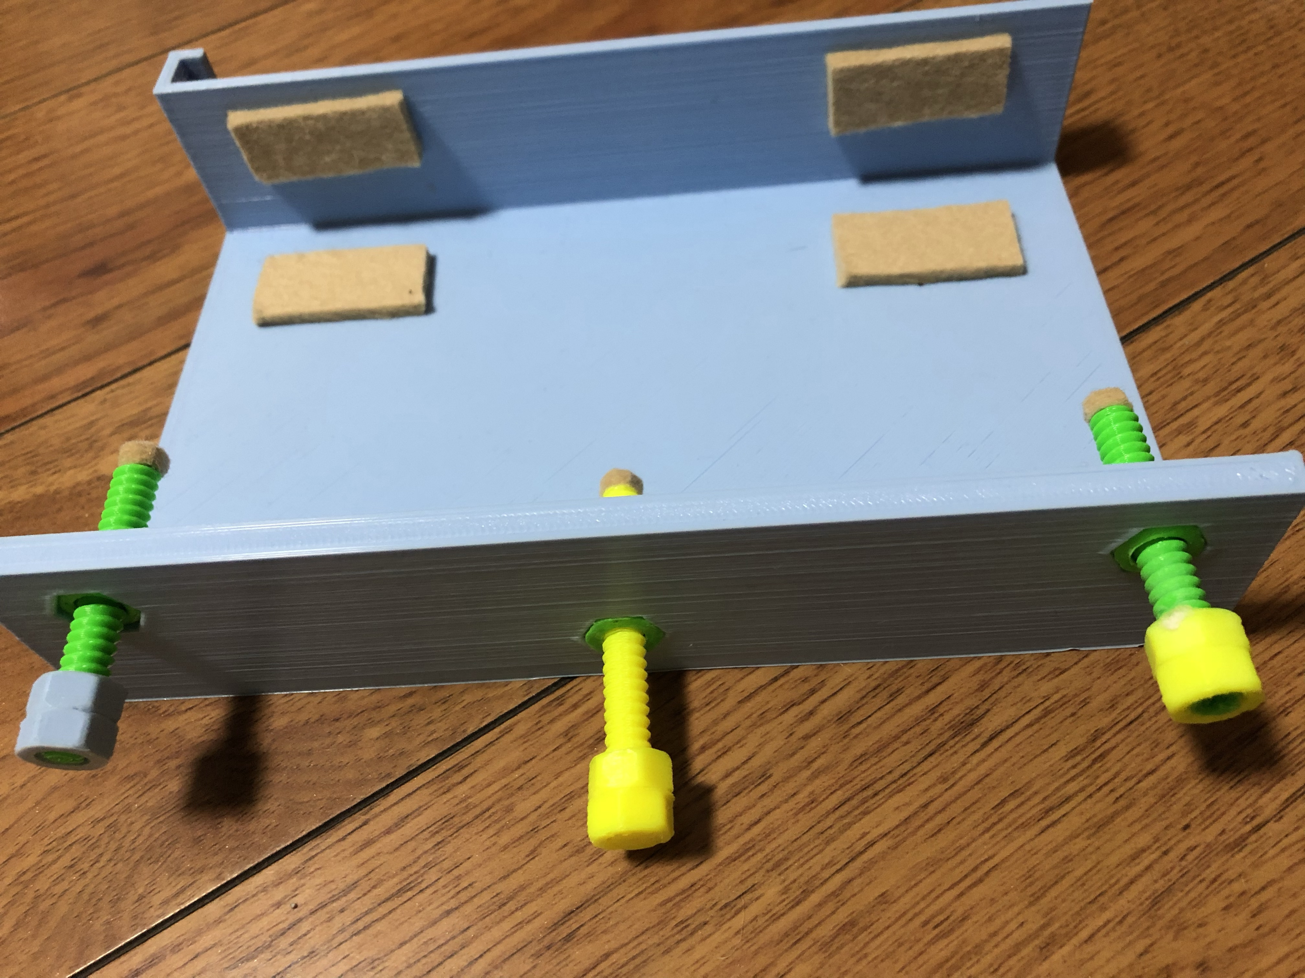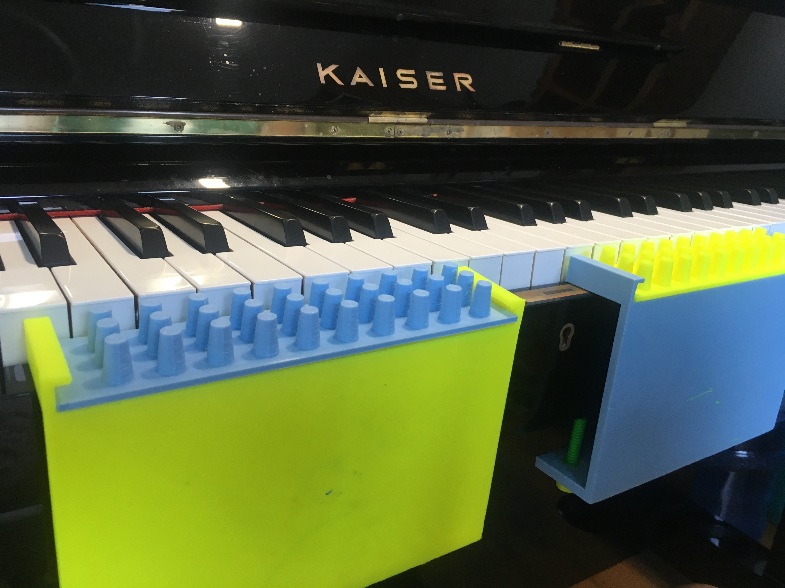初学钢琴经常弹奏的范围是2-3个8度，一个八度包括12个键（包含黑键），大约是40-50厘米左右，而目前学校3D打印能设计的作品最大长宽高分别是20*20*18厘米。因此，我设计了两个主体部分长宽高是20*15*2厘米的两组装置配套使用。一般琴键的高度为2厘米，琴键外侧横档厚度为2.5厘米。我将装置分成两个部分：主体为C型构造，下方的板面上有三个孔，为螺丝螺帽加固装置；上方的板宽度为2厘米，正好架在钢琴琴键外侧横档上；其上方有放插片的结构，插片可以随意替换。

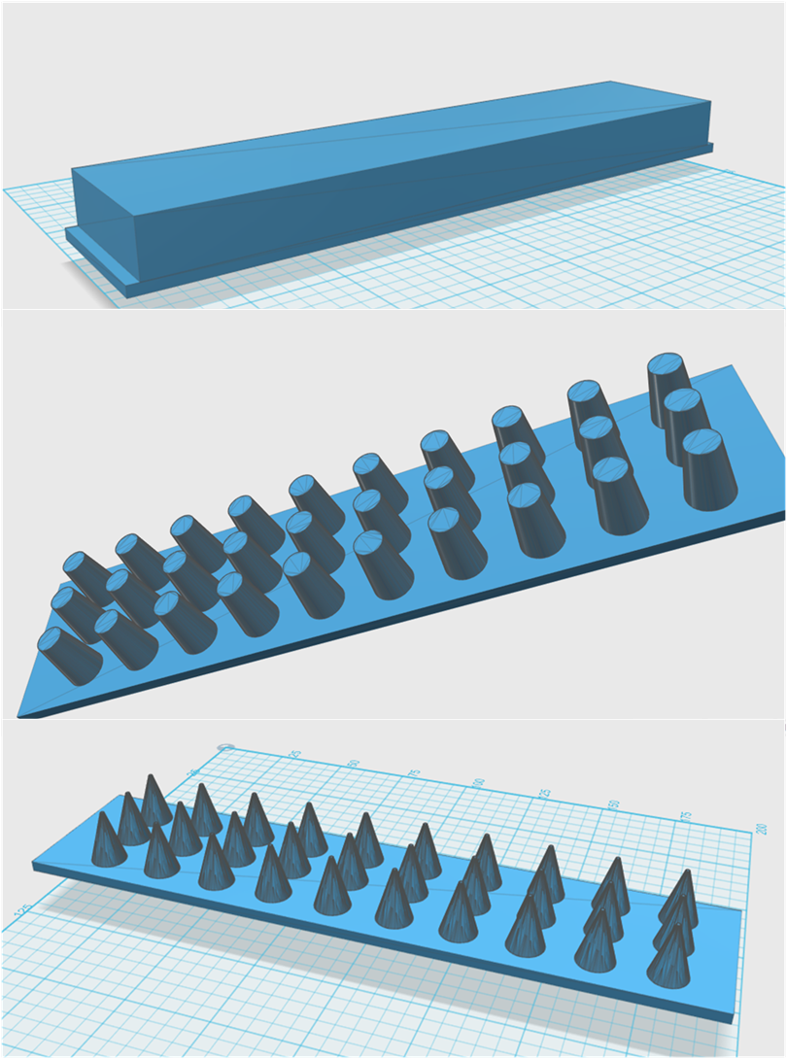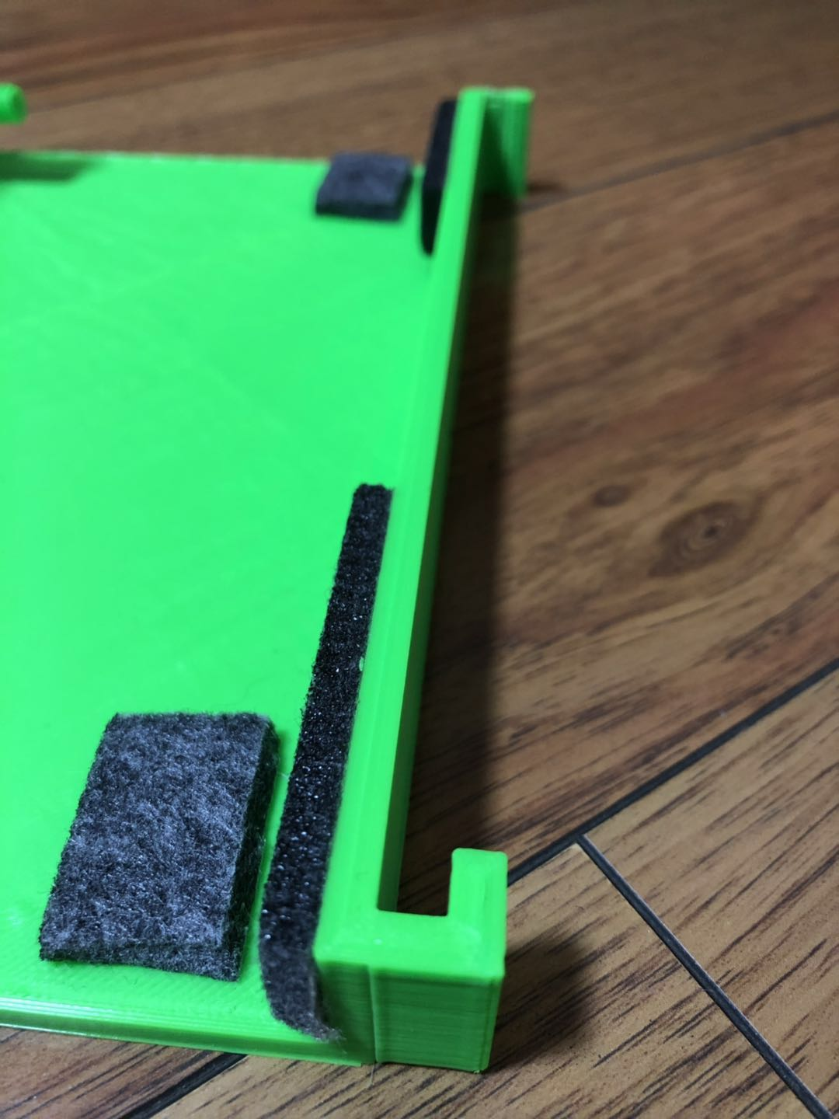针对小朋友不同类型的错误手型，我采用了进阶型的三个不同版本的插片结构的设计：a.对于学习很自觉、自我调整能力较强的同学，我将插片设计为长方体光滑表面，对手型不佳时稍作提醒即可；b.对于有些手型不太好的学生，我将插片设计为表面加上圆柱状结构，当手型不佳时可以比较明显地提醒弹琴者；c.对于已经养成不良手型的学生，我将插片设计成表面加上圆锥体结构,，有尖刺朝上，手型不正确的弹奏就会马上有刺痛感，以帮助改正不良姿势。

（2）测试：

首先，固定装置采用螺丝螺母结构，主体不会摇晃，较之前两个设计更稳固了。不同型号的钢琴琴键外侧可能形状有所不同，用这个结构都可以安装，非常实用。其次，不同版本的插片，有针对性的给不同的小朋友使用。测试多名学生观察效果发现：对抬高手腕的效果较明显，对于不同的小朋友能有针对性的矫正手型问题，效果较好；3D打印可以使用多种颜色材料，不影响钢琴美观；3D打印材质便于清洁，能反复使用。

（3）调查反馈：

为了进一步了解3D打印手型矫正器在使用过程中存在哪些问题和改进的可能，我还对初学者和钢琴老师分别进行了调查。

学生调查问题：

a）使用矫正器后，你的手腕是否还耷拉在琴键外侧？

是 否

b）使用矫正器时，你是否能灵活地弹琴？

是 否

c）你觉得还有什么需要改进的吗？

学生反馈汇总统计表（采集学生人数22人）：

|  |  |  |
| --- | --- | --- |
| 问题 | 是 | 否 |
| 使用矫正器后，你的手腕是否还耷拉在琴键外侧？ | 4 | 18 |
| 使用矫正器时，你是否能灵活地弹琴？ | 16 | 6 |
| 你觉得还有什么需要改进的吗？ | 尖刺的造型有点吓人 | |

钢琴老师调查问题：

a）使用矫正器后，学生的前臂、手腕和手掌是否呈直线型？

是 否

b）使用矫正器时，学生弹奏的音乐效果是否变差了？

是 否

c）不同的插片是否有不同的作用？

是 否

d）你觉得钢琴初学者使用手型矫正器是否有作用？

是 否

e）使用之后效果如何，还有什么改进建议？

钢琴老师反馈统计表（采集老师人数5人）：

|  |  |  |  |
| --- | --- | --- | --- |
| 问题 | | 是 | 否 |
| 使用矫正器后，学生的前臂、手腕和手掌是否呈直线型？ | | 4 | 1 |
| 使用矫正器时，学生弹奏的音乐效果是否变差了？ | | 1 | 4 |
| 不同的插片是否有不同的作用？ | | 3 | 2 |
| 你觉得钢琴初学者使用手型矫正器是否有作用？ | | 5 | 0 |
| 使用之后效果如何，还有什么改进建议？ | 使用矫正器教学一段时间后，感觉不用再反复地对学生强调手型问题，可以把更多的精力用在教学如何弹奏上，上课质量提高了。小朋友使用矫正器弹奏乐曲时基本不影响音乐的效果。可替换插片的设计非常科学，能更有效地帮助学生矫正手型。  几何图形的插片比较呆板，能否设计得更符合小朋友的年龄特点。螺丝螺母结构直接固定在钢琴上，可能会对钢琴表面造成损伤。 | | |

（4）改良

根据初学者和钢琴老师的反馈，总结3D打印手型矫正器的主要问题有二个：一是尖刺造型不够友好，圆柱体又过于呆板，插片如何制作得更符合小朋友的年龄特点；二是如何将螺丝螺母固定结构设计的更科学。

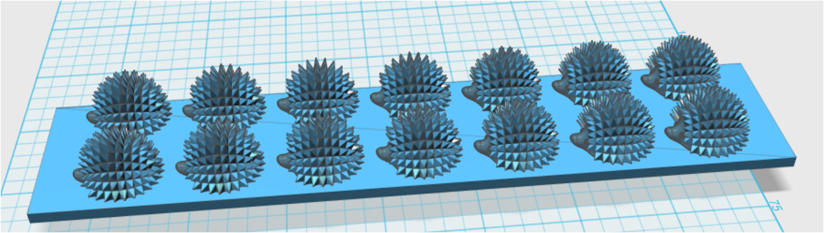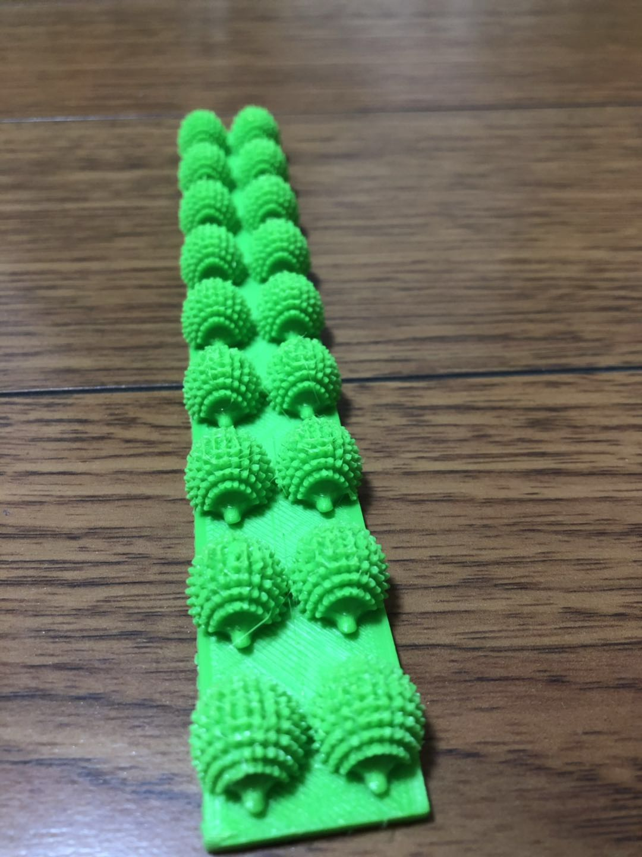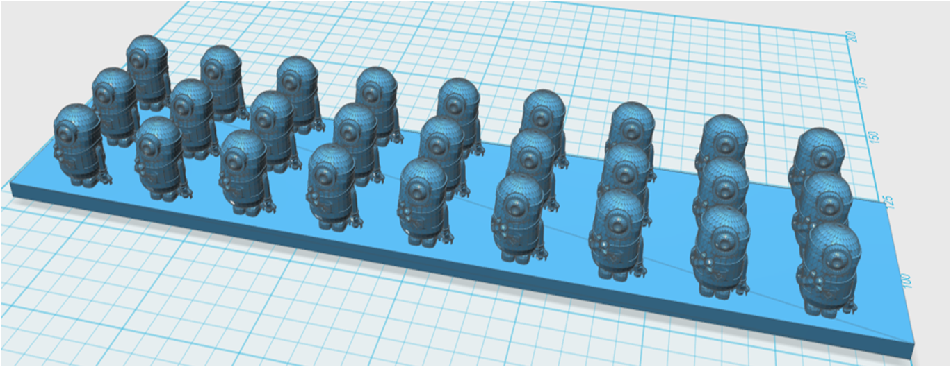我在计算机上利用123D Design软件对矫正器做了进一步的修改。首先，插片上的圆锥体我设想可以改成小动物或卡通人物，可以在了解了小朋友喜好后，将他喜欢的形象替换圆锥体，这样小朋友在使用矫正器的时候就会心情很愉悦了。目前，我用小黄人的造型代替了圆柱体形状，用小刺猬的造型代替了圆锥体形状。其次，螺丝螺母固定结构上，我设计在接触钢琴的表面和螺丝表面粘贴毛毡，不让塑料直接接触钢琴，这样就可以解决可能对钢琴表面造成损伤的问题了。

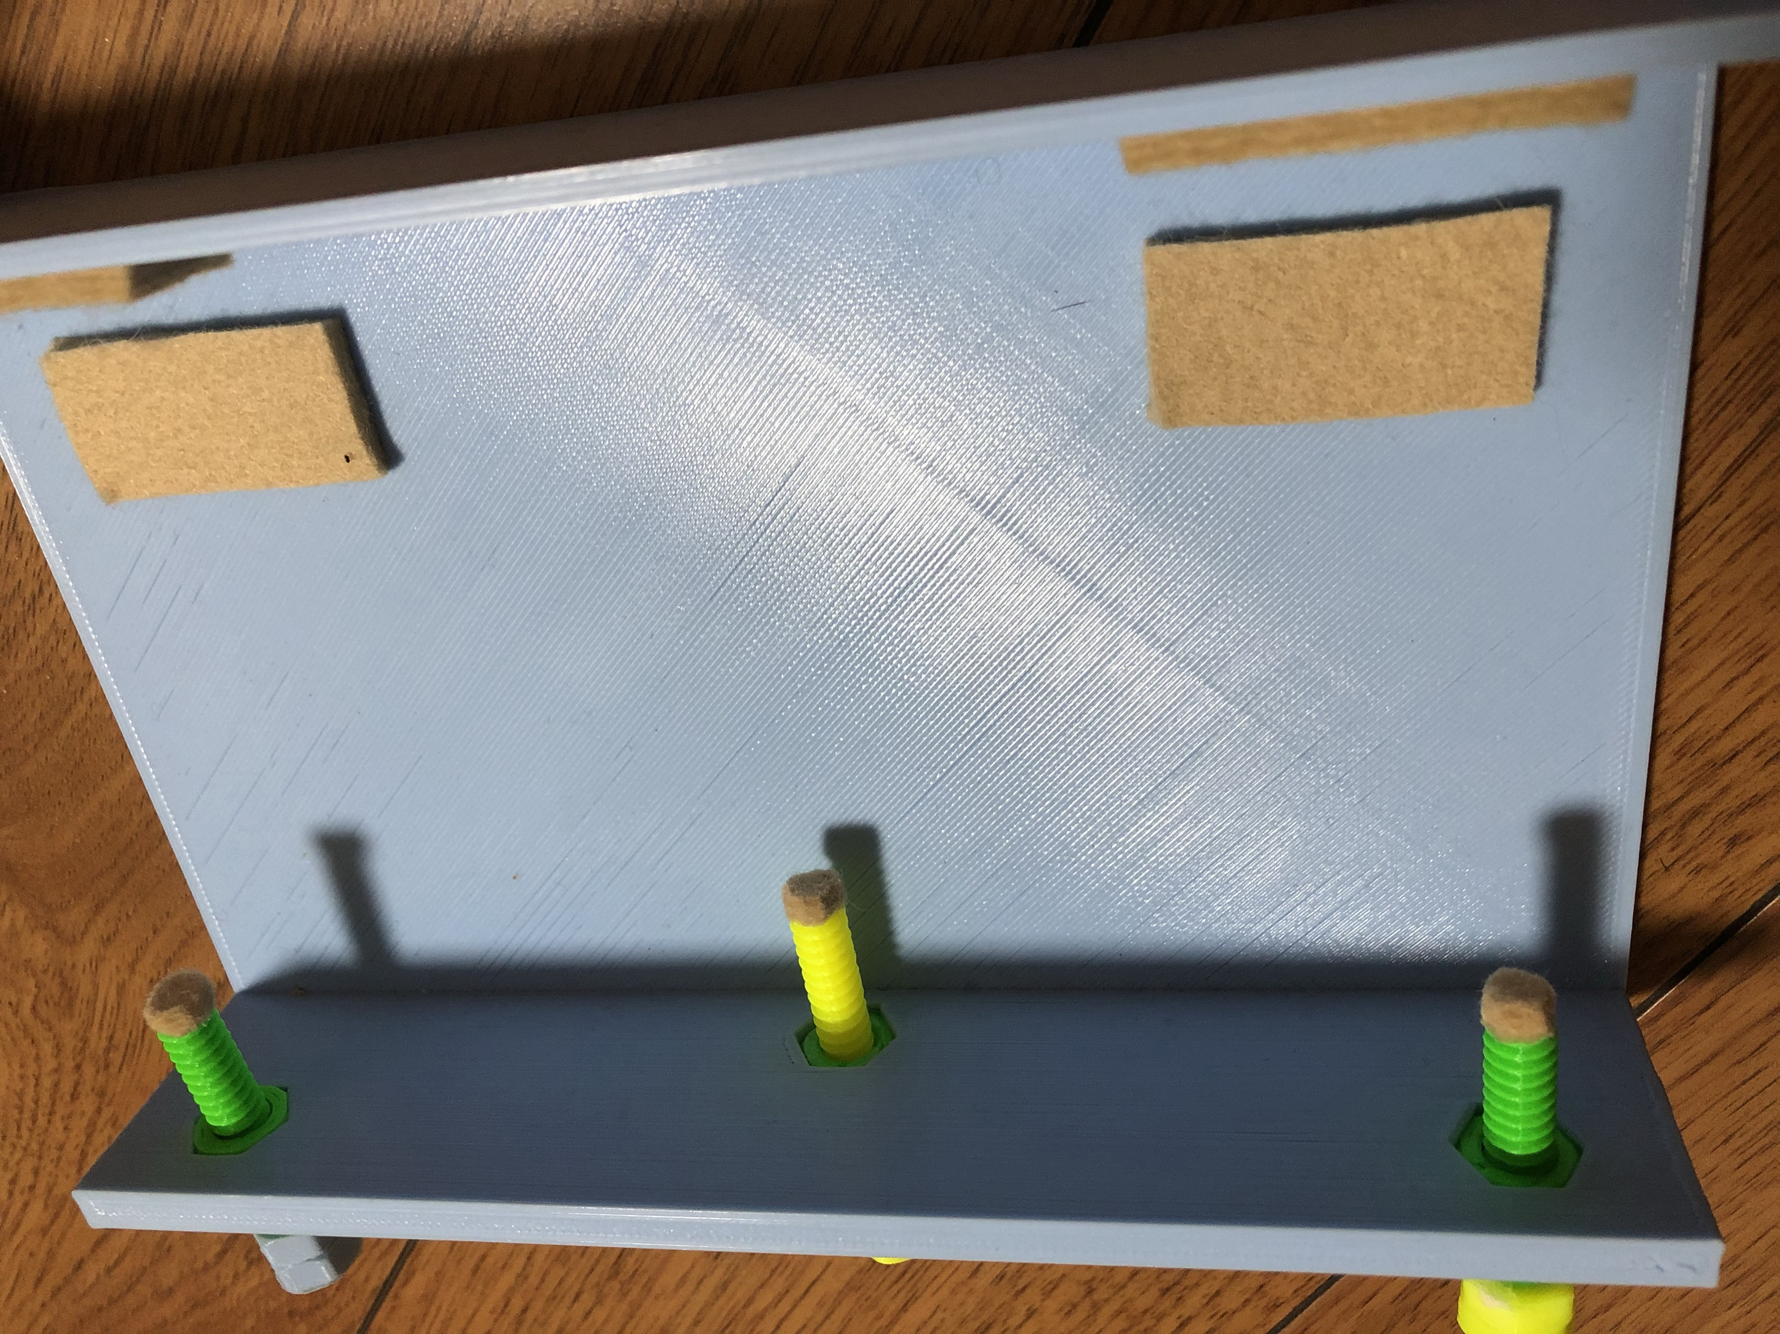

**3、三种设计方案比较分析**

和发卷（作品一）、瓦楞纸（作品二）比较，使用3D打印技术设计制作的手型矫正器有很多优点：

1）3D打印目前使用的材料大多为塑料，比较坚硬不易损坏。

2）设计、制作的过程更为便捷，在对使用者和钢琴教师访谈后，在计算机上对作品进行修改再打印即可使用。

3）不同练习者的手形、姿势都有区别，对人体工程学有特殊要求的复杂形态设计方面，3D打印技术有着无可替代的优势。

4）3D打印在尺寸规格上更精准，利用123D Design软件可将作品设计精准到0.01毫米。

5）3D打印的材料利用率高，在打印过程中没有废旧材料产生。对于废旧材料可进行回收再加工，实现循环使用，真正做到绿色环保。

|  |  |  |  |
| --- | --- | --- | --- |
|  | 设计方案一  （卷发器改造） | 设计方案二（瓦楞纸） | 设计方案三  （3D打印） |
| 材质坚硬、耐用 | √ |  | √ |
| 设计、制作、修改便捷 |  |  | √ |
| 能矫正不同类型的错误手型 |  |  | √ |
| 规格精准 |  |  | √ |
| 绿色环保 |  | √ | √ |

**四、结论与展望**

对于钢琴初学者经常容易发生的手型问题，我设计制作了钢琴手型矫正器。通过多次实验、比较，我最终选择了利用3D打印技术制造了矫正器，它有两个部分组成：主体为C型框架，下方为螺丝螺帽加固装置，安装在琴键外侧的横档上；上方为插片固定装置，插片可替换，通过不同的插片帮助不同手型的练琴者，以达到正确的弹琴姿势。经过半年的设计、实验、反馈、调整，此矫正器通过多次测试，对手型有问题的钢琴初学者能起到较好地矫正姿势的作用。

目前市场在售的手型矫正器都是同一种类，为金属杆状。通过我自己试用，我认为我设计的矫正器从原理到外观和市场产品有几个重要改进：

1、我设计的矫正器直接架构在琴键外侧，抬高手掌后半部分和手腕，对练琴者最容易出现问题，矫正效果更好；

2、我的矫正器采用可替换的插片装置，可以根据学生的实际情况进行个性化的设计，插片采用可替换式进阶型，如果用低级别的插片矫正效果不佳，可以更换高级别的插片，以达到更好的效果；

3、3D打印可以做出五颜六色的不同造型，对于女孩子可以使用可爱的公主等题材的插片，对于男孩子可以使用火箭等题材的插片，更吸引小朋友；

4、螺丝螺帽固定装置是比较通用的结构，能很好地将装置安装在钢琴上，整个装置结构紧凑、小巧，不占用空间，操作很便捷；

5、我使用的3D打印材料成本较低，便于清洁，在使用一段时间后还可以回收再利用，非常环保；

3D打印可以制造出一些外形奇特的模型和零部件，很多3D打印制作的几何体是无法用其他方法制作出来的。在我学习吹小号的过程中，记得刚开始学习的时间我的口型不太好，老师就在小号上夹了个小镜子，帮助我改正口型。相信各类乐器初学者都会碰到手型、口型、姿势问题，如果能有一个矫正器，就会使练习事半功倍。3D打印技术不仅可以用在钢琴学习，在其他乐器演奏的学习中都可以尝试使用3D矫正器，相信这将是广大乐器初学者的福音。我还在设想增加开源电子传感器、蜂鸣器等改良设计，使我的作品更完美。

通过这次对钢琴手型矫正器的研究和制作，我完整地体验了科学创造的过程，虽然我设计产品还有待完善，但设计研究、制作、反馈调查和修改的过程，让我深深体会到了科学创作的乐趣。

**【参考文献】**

1、胡迪·利普森、梅尔芭·库曼著，《3D打印从想象到现实》，中信出版社，2013年

2、乔治·桑多尔著，李志曙、全如珑译，《钢琴弹奏技巧》，解放军出版社

3、李博、张勇、刘谷川、许向阳，《3D打印技术》，中国轻工业出版社，2017年

4、涅高兹著，汪启璋、吴佩华译，《论钢琴表演艺术》，人民音乐出版社，1992年

5、沈冰、施侃乐、李冰心、江小才，《3D打印一起学》，上海交通大学出版社，2017年